柏信集成灶，世界因你而精彩

清晨的露水，折射出太阳的光辉，夜晚的荷塘，映衬着月光的柔美，山间的清风，倾诉那远方的思念。缤纷灿烂的世界，引人入胜的风景，人们居于其间，畅快享受一切的美好。除了美景外，美食也是不可辜负的存在，煎炒炖煮焖蒸烤，一日三餐用它就够，它就是柏信集成灶，让世界因你而精彩。

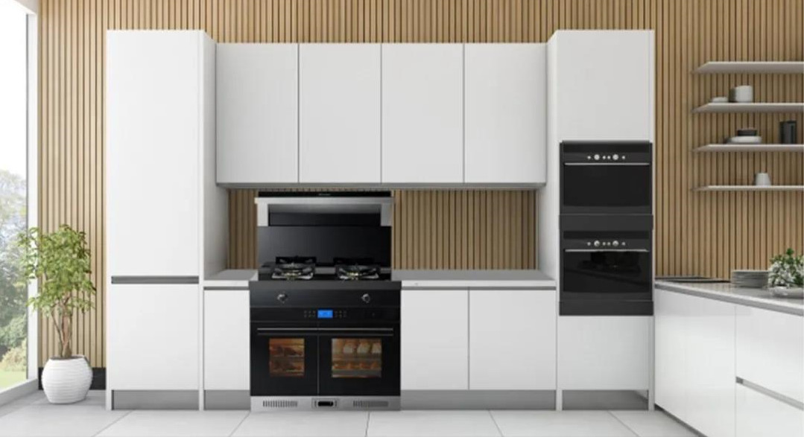

科技集成 健康厨房

每个时代都有各自的风采，现代社会伴随着科技的发展，各领域都有着突破性进展，大大提高了人们的生活水平，在厨电行业，集成灶的出现改变了人们对厨房的看法，智能健康、简洁方便的烹饪方式赢得了广大消费者的支持和赞赏。集成灶最大的特性就是高度集成，油烟机、燃气灶和蒸烤箱等厨电以一种新的方式定义了厨房的格局，以前脏乱差的样子焕然一新，次序井然、温馨和谐是它新的风貌。

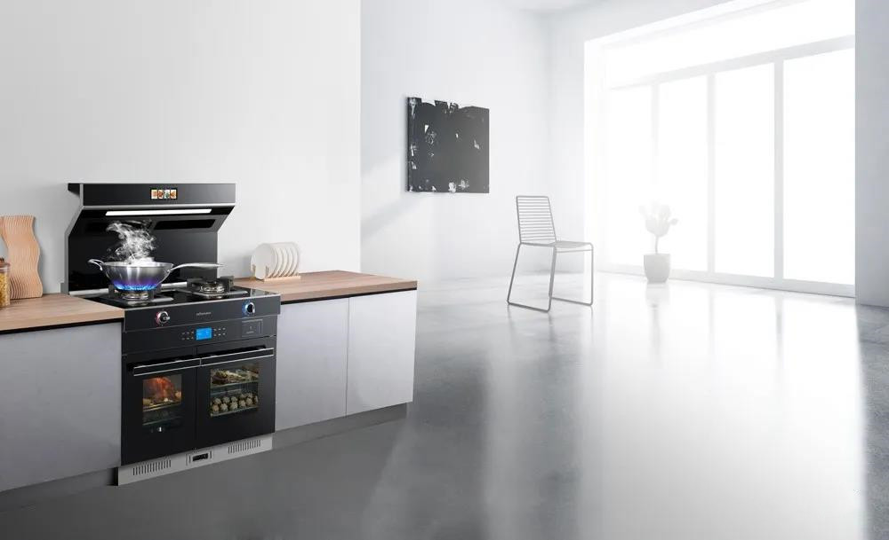

谈到厨房就不得不说说油烟，油烟的危害是人所共知的常识，它不仅会损伤皮肤，还会诱发肺癌等疾病，所以去除油烟是我们共同的责任，而很多家庭的油烟机净烟率并不是很高，炒菜时经常会跑烟，往往客厅、厨房等空间都会闻到油烟，非常影响日常的生活质量。集成灶的问世为人们提供了更有效的除烟方式，柏信集成灶采用航空动力巡航进风系统，拥有21m3/min的大风量和450Pa的最大风压，飓风吸力，极致净烟，爆炒辣椒都不会闻到油烟，真正实现无烟健康厨房。

智能便捷 幸福美好

科技的进步是为了带给人们更好的生活，无烟健康只是现代厨房基本的诉求，智能蒸烤、清洁方便、安全无忧更是人们追求的新理念。柏信集成灶在蒸烤性能上非常优秀，深受人们的推崇。如柏信R5-SZK蒸烤双内胆集成灶拥有12大蒸烤模式，满足各种菜式的烹饪需求，其左烤右蒸的设计，实现蒸烤同步，增加了烹饪的多样性，烹饪效率也是非常高。其3D智能精准烤，能精准把控温度，均匀受热，轻松烹出美味，立体活水大气蒸，以饱和大蒸汽锁住食物水分，蒸出食物本身鲜香，美味烤，营养蒸，美味健康看得见。

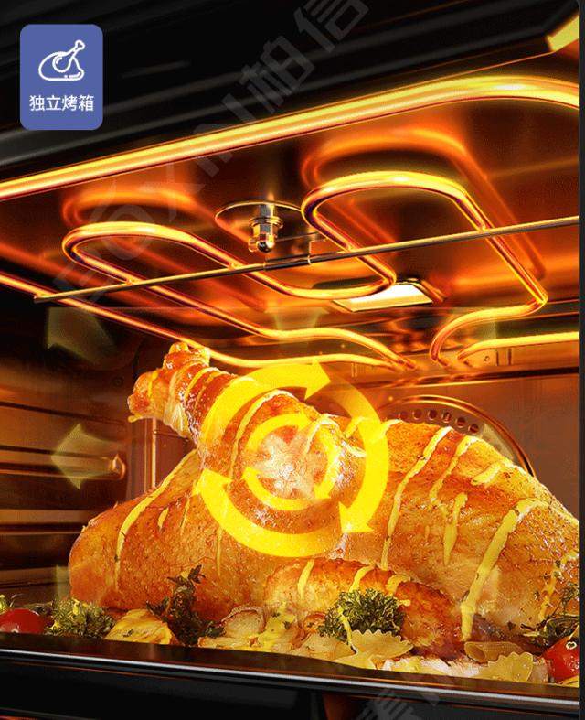

柏信集成灶在细节上做得非常完美，不愧是现代厨房的小能手。柏信集成灶在烟机和头部等易染油污的地方涂抹特氟龙涂层，有效隔绝油污，清理时用抹布擦擦即可，而一键电热清洗功能，只需三步就能溶解烟机内部污渍，大大简化的清洁流程，让人不再为繁重的清洁工作烦恼。另外，智能防火墙功能，遇到明火即自动断气断电，加上漏气保护系统，全力保障厨房安全。一系列贴心的设计，让科技的光芒照耀每一个细节，为人们的品质生活助力。

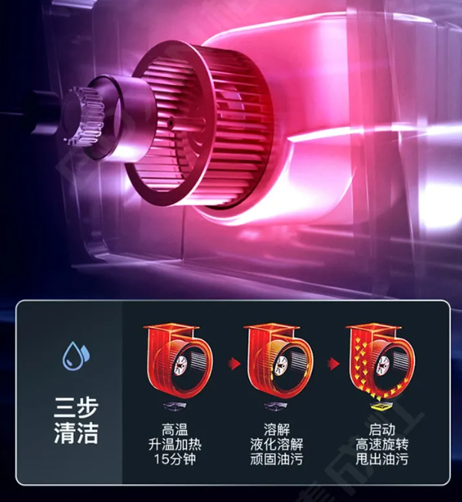

自然界的风景，以无时不在的美感，激荡着我们的心灵，而现代科技的运用，则以无微不至的关怀，让我们看到生活中不一样的美好。柏信集成灶，以科技致时代，以关怀致美好，世界因你而精彩。